韶关学院课堂教学时间调整方案
何贵明 郑碧珍
01级数学与应用数学本科(1)班 广东韶关 512005
摘要:本文根据韶关学院的课堂教学时间的实际运作情况，针对课堂教学时间对食堂学生就餐压力方面存在的问题，建立了微分模型，对于学生自学时间方面建立了决策模型，通过求解，得到新的课堂教学时间下食堂学生就餐平均等待时间比上学期缩小，调整课程安排学生的自学时间比上学期增多，教学课程安排更为灵活的结果，再通过对韶关学院的实例求解，可求得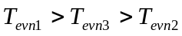（参见符号约定），可得该模型是比较理想的.
关键词：最大售餐速度；课堂教学时间；就餐压力；自学时间
1 问题的提出
韶关大学拥有的师生共万人以上,为使学校的教学组织安排更加合理,同时课堂教学安排关系到我校的食堂学生就餐问题,以及学生们的自学时间和复习时间问题,因此用这些问题来评估新课堂时间安排比旧的课堂时间安排更为合理问题,并提出评价课堂教学时间安排一种优化方案.
2 问题分析
本问题是一个在一定的约束条件下的优化问题,它要求的是课堂教学时间改变,学生人数比上学期增多的情况下，用学生在食堂就餐问题和学生的自学时间问题作为评估对象,来评估课堂教学时间调整的优化性.
3 基本假设
1) 每人只打一分餐,即不考虑帮人打午餐的情况
2) 学生一下课马上到达饭堂就餐,饭堂售餐时间从学生一下课开始
3) 12:20开始全部座位坐满(即从12:00~12:20售餐窗口售出的餐份数等于总座位数)
4) 售餐窗口的最大售餐速度是一定,即所有窗口都售餐的速度
5) 新课堂教学时间下大三、大四的课程安排连上两小节约在11:25就下课
6) 新课堂教学时间下大一、大二的下课时间为12:15
4 符号约定
:售餐窗口的售餐速度(人/分)
:所有的座位数
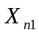:原来我校学生总数
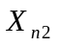:新课堂教学时间下我校的学生总数
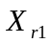:新课堂教学时间下我校大一、大二学生总数
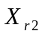:新课堂教学时间下我校大三、大四学生总数
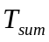:所有等待的学生总的等待时间之和
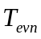:平均等待时间
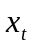:时间在等待的人
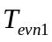:上学期学生就餐的平均等待时间
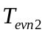:新课堂教学时间下大三、大四学生就餐的平均等待时间
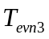:新课堂教学时间下大一、大二学生就餐的平均等待时间
：总的课程数，单位门
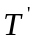：平均的自学、复习时间
：总的教学时间
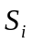：第门课程安排的教学时间（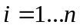）
5 模型的建立
该问题是在一定的约束条件下，比较上学期与新课堂教学时间优化性问题，通过分析比较食堂学生就餐压力和学生的自学时间变化来评估课堂教学时间调整的优化性，由此我们可以通过比较两个不同教学时间下食堂学生就餐的平均等待时间（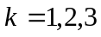），以及用不同方法安排教学课程比较学生自学时间的长短问题.因此问题是考虑满足约束条件下建立微分模型求解食堂学生就餐平均等待时间和建立决策模型比较学生自学时间.
5.1 食堂学生就餐压力
5.1.1 上学期的食堂的压力情况
售餐窗口的售餐速度的变化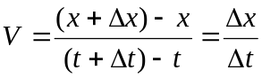(:就餐人数)
12:20刚好所有座位坐满
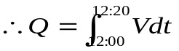
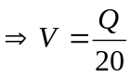
本学期售餐窗口以最大售餐速度打完所有学生的用餐时间:
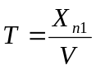
而座位的最快的周转时间(周转周期)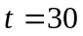;
由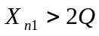，则所有的学生都坐到座位时,最后一位学生坐到座位的总的等待时间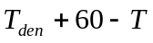: 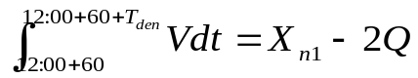
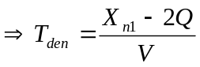
则所有等待的人总的等待时间和:
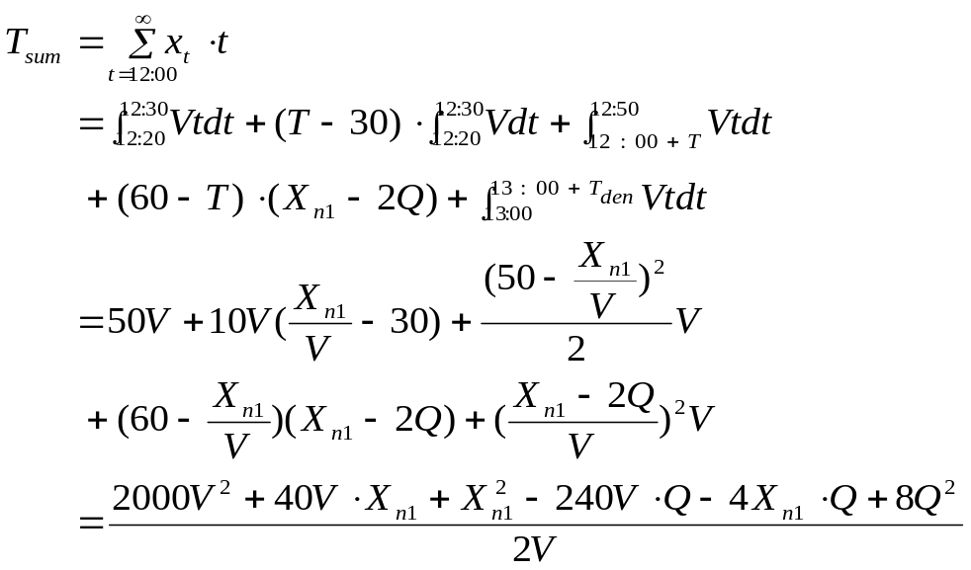
因此平均等待时间:
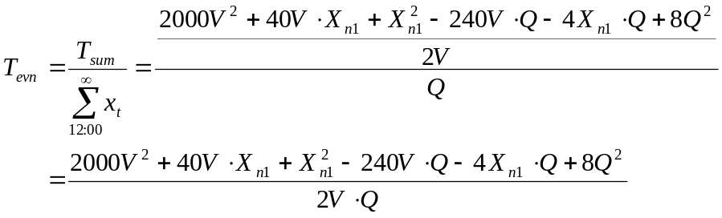
5.1.2 新的课堂教学时间下学生就餐压力情况
Ⅰ 大三、大四学生下课就餐的等待情况
售餐窗口以最大售餐速度打完所有学生的用餐时间:
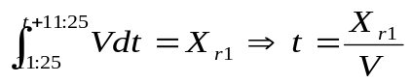
根据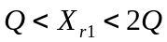，则所有的学生都坐到座位时,最后一位学生坐到座位的总的等待时间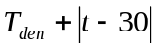:
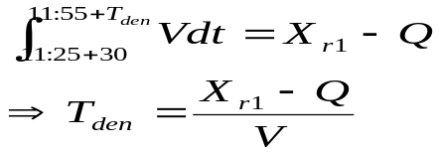
所以所有等待的人总的等待时间和:
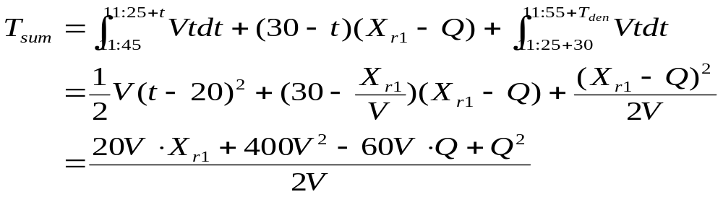
由此可得平均等待时间:
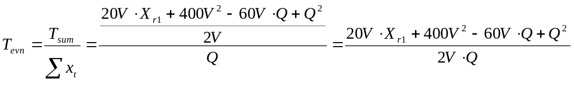Ⅱ 大一、大二下课就餐等待情况
售餐窗口以最大售餐速度打完所有学生的用餐时间:
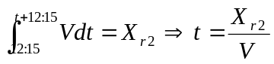
根据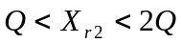，则所有的学生都坐到座位时,最后一位学生坐到座位的总的等待时间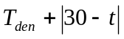:
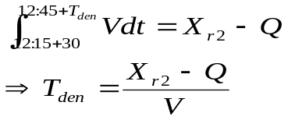
所以所有等待的人总的等待时间和:
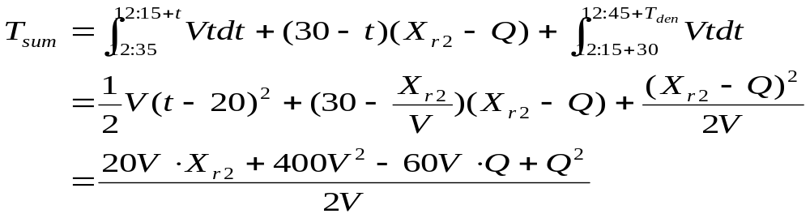
因此平均等待时间:
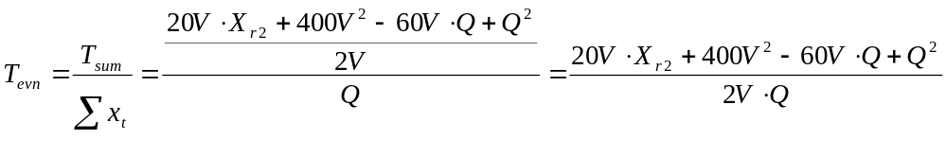5.2 学生的自学时间变化
课堂教学时间由原来的8节课可以增加到9节课,早上的可以安排上五小节课,第一大节连上两小节,第二大节可以连上三小节的课,这样每天就可以增加一小节的课,一小节为一个学时.
课程教学组织安排,除了安排课程教学时间外,余下的教学时间为自学、复习时间,各门课程的平均自学、复习时间
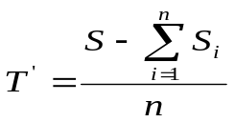
各门课程安排的教学时间不变，即对一个学期的课程安排,本学期可以通过合理的安排教学时间,每个星期的改进的方案可以如下表:
表1：
每周安排的课程学时（学时） | 2 | 3 | 4 | 6
上学期的安排方案（小节） | 2 | 2+（2或0） | 2+2 | 2+2+2
下学期的改进方案（小节） | 2 | 3 | 2+2 | 3+3
注：（2或0）表示两个星期上2小节课（即隔一个星期上一大节课）
6 模型的求解
6.1 食堂学生就餐压力缓解
从上面的对它们的平均等待时间,我们来比较它们大小:
上学期学生就餐的平均等待时间:
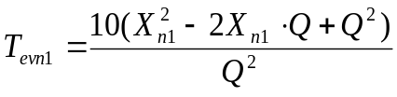
新的课堂教学时间下大三、大四学生就餐的平均等待时间:
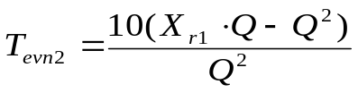
新的课堂教学时间下大一、大二学生就餐的平均等待时间:
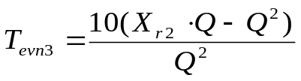
我们知道: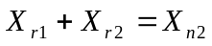 且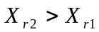,则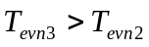 即大三、大四学生就餐的平均等待时间小于大一、大二学生就餐的平均等待时间;而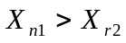 因此我们可以得到 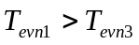 即上学期的学生就餐的平均等待时间大过下学期的学生就餐平均等待时间,这样下学期食堂学生的就餐压力就缓解了.
6.2 学生自学时间
通过观察比较两种课程安排决（上表1），我们可以得到，但某一门课程是一个星安排3个学时或6个学时，上学期安排1.5大节（即两个星期安排三大节）或3大节的课，可以安排成1大节或2大节的课，即安排在上午的第二大节上这些课.
这样我们就可以得到：总的教学时间增加，而按原来的各门课程的教学时间不变情况下： 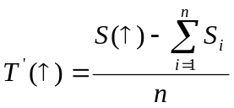
平均的自学、复习时间就会增多，因此从课堂教学调整从这一角度上来看，比上学期的课程安排方案更为灵活，更加优化.
7 模型的仿真求解
1、全大课堂节数由原来的8小节调整为9小节
2、调整后的第二大节由三小节组成，上午由原来的4小节调整为5小节，午休时间为12：15—14：00；
节次 |  | 原教学时间 | 节次 |  | 调整后的教学时间
第一大节 | 第1小节 | 8：30~10：00 | 第一大节 | 第1小节 | 8：00~9：30
第一大节 | 第2小节 | 8：30~10：00 | 第一大节 | 第2小节 | 8：00~9：30
第二大节 | 第3小节 | 10：20~11：50 | 第二大节 | 第3小节 | 9：45~11：25
第二大节 | 第4小节 | 10：20~11：50 | 第二大节 | 第4小节 | 9：45~11：25
 |  |  | 第二大节 | 第5小节 | 11：30~12：15
第三大节 | 第5小节 | 12：50~2：20 | 第三大节 | 第6小节 | 2：40~4：00
第三大节 | 第6小节 | 12：50~2：20 | 第三大节 | 第7小节 | 2：40~4：00
第四大节 | 第7小节 | 2：30~4：00 | 第四大节 | 第8小节 | 4：10~5：40
第四大节 | 第8小节 | 2：30~4：00 | 第四大节 | 第9小节 | 4：10~5：40
以本学期为例，按原教学时间安排平均每天将有约270个班级约10800人集中在中午11：50下课，假设我校饭堂共计有5088个座位,最快的周转周期按30分钟计算11：50~12：50最多能够满足10176个人用餐.据后勤集团饮食中心反映和实际调查结果显示,12:05~12:20为学生的就餐高峰期,短时间大量学生的涌入导致食堂的售餐窗口相对不足;12:10~12:50时间段食堂的主要压力在于餐位少,无法满足学生同时进餐.调整教学时间后,以下学期为例,预计平均每天约有300个班级12000人上午第二大节有课,根据我校现使用的排课系统所能实现的功能和我校现有教学资源的实际情况,可以将第二大节分解,实现大一、大二的学生除体育课程外连上三小节,大约6500人在12:15下课,大三、大四的学生连上二小节,约5500人在11:25下课.
以《高等数学》课程为例，该课程每学期96学时,按原教学时间安排,一次大课2学时,每学期21个教学周.
7.1 食堂学生就餐情况
上学期售餐窗口以最大速度售完全部学生的时间:
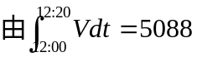 可得 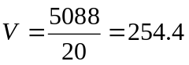(人/分)

可以解得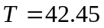
而最快的周转
则所有的学生都坐到座位时,最后一位学生坐到座位的总的等待时间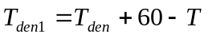:
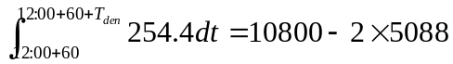
解得
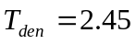
因此
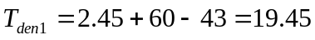
因此平均等待时间:
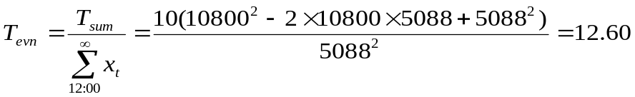
新课堂教学时间下大三、大四学生的就餐情况
售餐窗口以最大售餐速度打完所有学生的用餐时间:
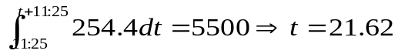
则所有的学生都坐到座位时,最后一位学生坐到座位的总的等待时间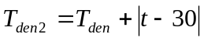:
由
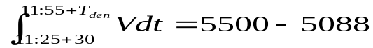
解得
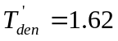
因此
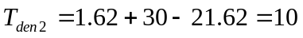
新课堂教学时间下大三、大四学生就餐的平均等待时间
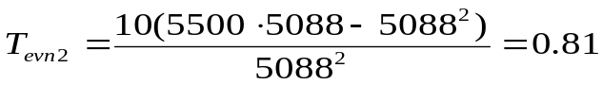
新课堂教学时间大一、大二学生就餐情况
售餐窗口以最大售餐速度打完所有学生的用餐时间:
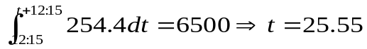
所有的学生都坐到座位时,最后一位学生坐到座位的总的等待时间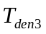:
由
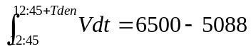
解得
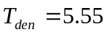
由此可得
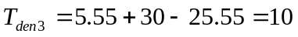
下学期大一、大二学生就餐的平均等待时间
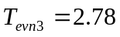
比较以上的计算结果:
等待时间 | 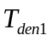 | 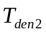
计算结果 | 19.45 | 10.00 | 10.00 | 12.60 | 0.81 | 2.78
对于个人而言最后一人有座位的等待时间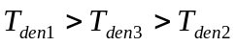
这样上学期部分学生的就餐等待时间相对而言较长,所以学生的抱怨程度比较大.
对大家而言平均的等待时间
结合时间等待人数图，通过matlab计算作图如下：
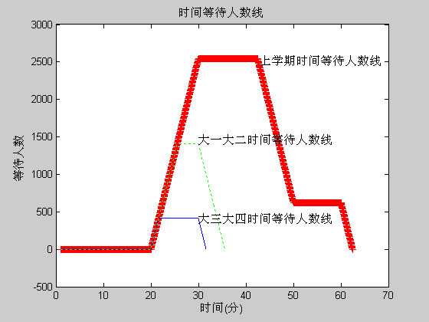
因此新课堂教学时间下学生们的就餐等待座位的情况相对上学期就会改观了很多.
7.2 课程调整
新课堂教学时间下高等数学课的安排可以由原来每周至少安排三次课改为每周两次大课，这样按调整后的教学时间安排第二大节连上是3节,每周两次课(6学时),16周即可完成教学任务，这样学生的自学时间就会增多了.(下接82页)
本文已获广东省第八届挑战杯三等奖

